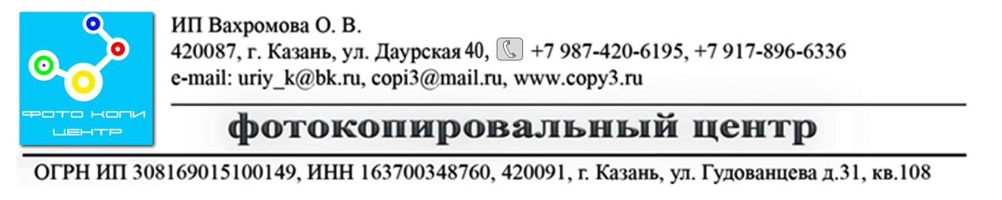
Календари.
Настенный календарь | Цена/руб.
Настенный календарь - 1 страница (формат + сетка) 20х30 см.(А 4) | 50,00*
Настенный календарь - 1 страница (формат + сетка) 30х40 см.(А 3) | 90,00*
Настенный календарь - 1 страница (формат + сетка) 40х60 см.(А 2) | 450,00*
Настенный календарь - 1 страница (формат + сетка) 60х80 см.(А 1) | 600,00*
Перекидные календари
Настольный календарь,"домик", 13 страниц, 20х9 см. | 400,00
Настольный календарь,"домик", 13 страниц, 20х14 см. | 450,00
Настенный календарь (горизонтальный или вертикальный) 13 страниц 20х30 см. | 550,00
Настенный календарь (вертикальный), 13 страниц 30х40 см. | 910,00
Карманный календарь
Карманный календарь с Вашим фото | 50,00*
- Услуги дизайнера оплачиваются отдельно (от 150,00 руб.)
Визитки, бейджи.
Услуга | Цена/руб.
Струйная печать
Односторонняя (заливка менее 50%) | 3=00
Двусторонняя (заливка менее 50% ) | 5,5=00
Лазерная печать
Односторонняя (заливка на всю поверхность) | 3,5=00
Двусторонняя (заливка на всю поверхность) | 6,5=00

Открытки, приглашения.
Формат | Стоимость/ руб.
10*15 | 5,00
15*21 | 15,00
20*30 | 35,00
30*40 | 70,00
Услуги дизайнера | От 150,00

Наклейки.
Формат | Стоимость/руб.
10*15 (самоклейка) | 30,00
15*21 (самоклейка) | 50,00
21*30 (самоклейка) | 100,00
30*40 (самоклейка) | 150,00
40*60 (самоклейка) | 750,00
60*80 (самоклейка) | 1300,00
Наклейка на диск | 50,00
Обложка для диска | 50,00
Этикетка на шампанское | 150,00
Обертка на шоколад | 150,00
Обложка на коробку конфет | от 150,00
Услуги дизайнера | От 150,00

